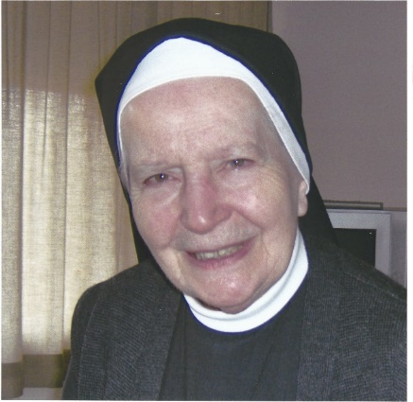
Je crois en Dieu, le Père Tout Puissant.

Dans son Amour, Dieu a rappelé à Lui
Sœur Gertrude Telfser
de Boudry, NE
née le 22 juillet 1921
Profession le 20 juin 1949
Décédée le 30 juin 2019 au couvent des Sœurs de charité de la Sainte Croix d’Ingenbohl à Fribourg

Sœur Gertrude (Marie) a vécu son enfance à Ueberstorf et à Perreux (NE) avec 5 frères et sœurs. Après une formation commerciale, répondant à l’appel de sa vocation, en 1943, elle entre dans notre Congrégation. Elle poursuit successivement des études commerciales, pédagogiques et à l’université de Fribourg obtient un doctorat en sciences économiques et sociales. Près de 20 ans, elle enseigne à l’Ecole supérieure de Commerce des filles des Buissonnets à Sierre. Directrice, elle y introduit la méthode pédagogique de Maria Montessori.
De 1970-1979, elle est Supérieure provinciale de Suisse romande. Son mandat terminé, elle est envoyée au Burundi pour l’administration de l’hôpital de Bubanza. La formation des collaborateurs reste une priorité pour elle. En 1996, de retour à Fribourg, elle prend sa part dans l’animation et les services communautaires : bibliothèque, informatique, traduction, correspondance. Elle s’engage activement dans l’ACAT (Action des chrétiens contre la torture).
En 2017, ses forces diminuent, elle rejoint l’ISRF (secteur médicalisé de notre couvent).
Le 20 juin dernier, elle célèbre avec ses consœurs les 70 ans de sa profession religieuse.
Enthousiaste, douée d’une vive intelligence, d’une grande capacité de travail et d’adaptation, elle s’est donnée sans compter, toujours en quête d’un plus, avide de réaliser de nouveaux projets. Tournée vers l’avenir, elle avait à cœur de vivre le conseil de notre fondatrice Mère Marie-Thérèse Scherer qui disait volontiers : « il faut être fort et avoir du courage. »
Nous remercions notre chère Sœur Gertrude pour son témoignage de fidélité à sa vocation de Sœur de charité de la Sainte-Croix. 70 ans durant, elle aura, à travers ses activités multiples, donné rayonnement au charisme de la congrégation.
Les Sœurs de charité de la Sainte Croix remercient chaleureusement le personnel de l’ISRF pour les soins dévoués et professionnels, prodigués à Sr Gertrude.

Veillée de prière : mardi 2 juillet à 19.30 h. et messe de sépulture mercredi 3 juillet à 14.30 h. à la chapelle de Kybourg 20.
Sr Tobia Rüttimann provinciale, les Sœurs d’Ingenbohl, la famille, le personnel soignant.

………………..

